Seguimiento 3

Erica Paola Rueda Usuga

Código: 1.007.686.779



Profesor: Johan Sebastián Giraldo Hurtado

Universidad del Quindío

Facultad de Ingeniería

Programa de Ingeniería de Sistemas y Computación

Grupo: 01-Nocturna

Armenia – Quindío. 2022



**Seguimiento 3**

Inicialmente se crean los grupos profesor y estudiante

Se crean tres usuarios llamados diana, claudia y Laura

Se adicionan los usuarios a los grupos correspondientes y se consultan

Se crean dos directorios, uno para profesores y otro para estudiantes, cada uno tiene su acceso independiente y se asignan los permisos correspondientes

Se verifican los permisos asignados a los usuarios

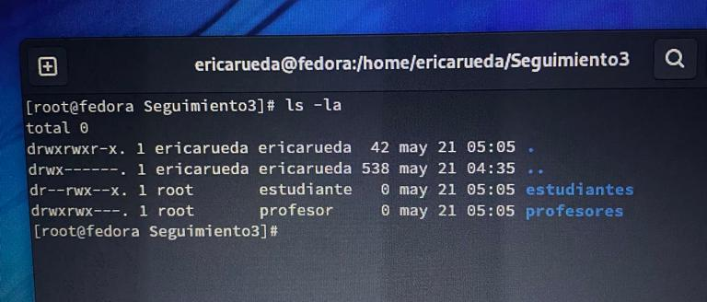

Se crean archivos de prueba para cada usuario

Se consulta la jerarquía de directorios con el comando **tree**

Se abren tres consolas y se intenta ingresar con usuarios incorrectos

Luego, se intenta ingresar a uno de los usuarios con la contraseña incorrecta

Se verifica la cantidad de veces que Laura ingresó al sistema

Se comprime el contenido del directorio de profesores en un archivo .zip

Por último, se crea un alias para cambiar la contraseña del usuario diana

